吉林省预算一体化平台政府采购系统
框架协议（第二阶段）操作手册

2025年2月

采购项目管理（二阶段）

1.1采购项目立项
路径：采购监管——采购项目管理——立项采购项目——待处理页签。点击上方新增进入采购项目立项界面。
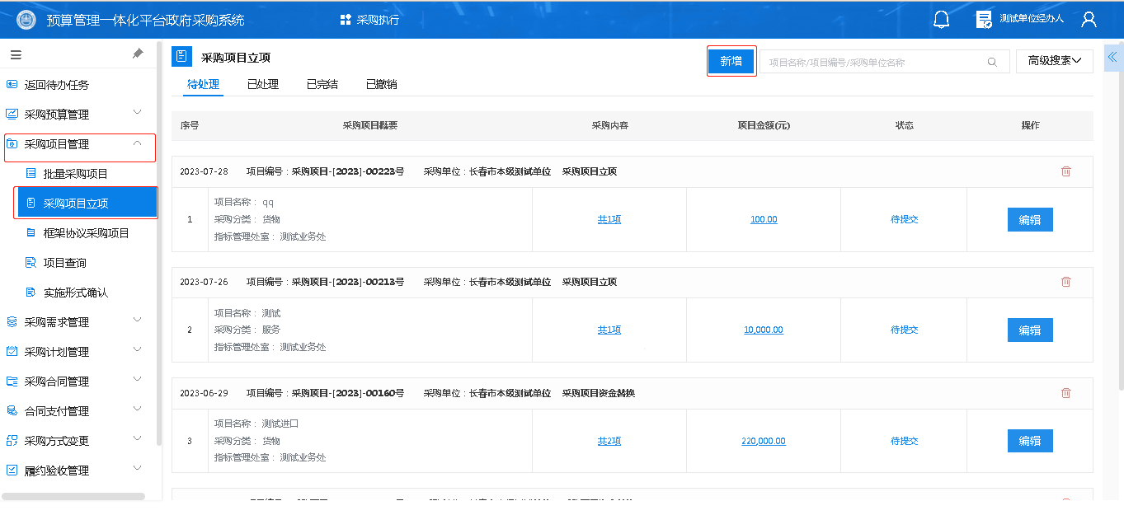
1. 点击新增，选择需要进行立项的框架协议合同授予。
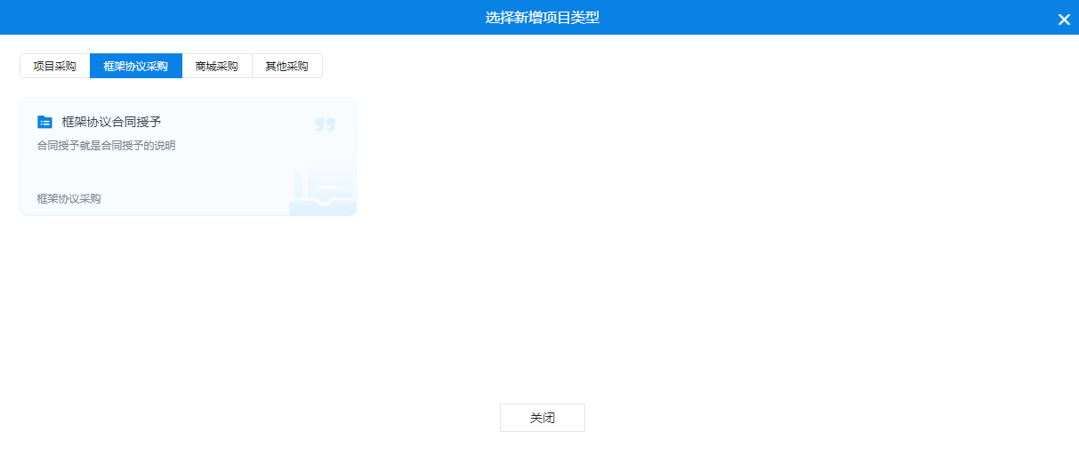
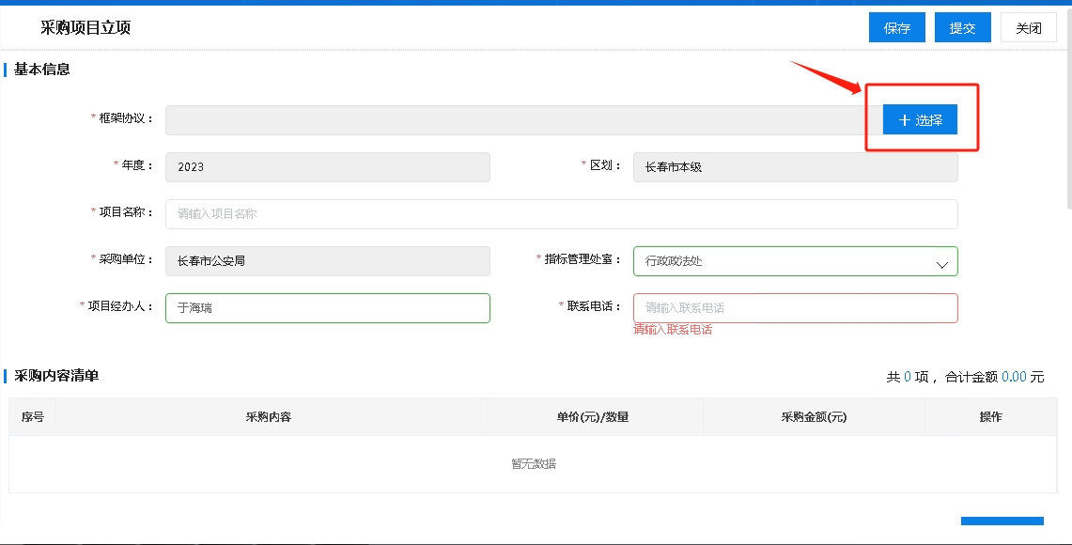
2.录入项目基本信息，*栏位为必填项。经办人联系电话可录入座机，手机或座机+手机。
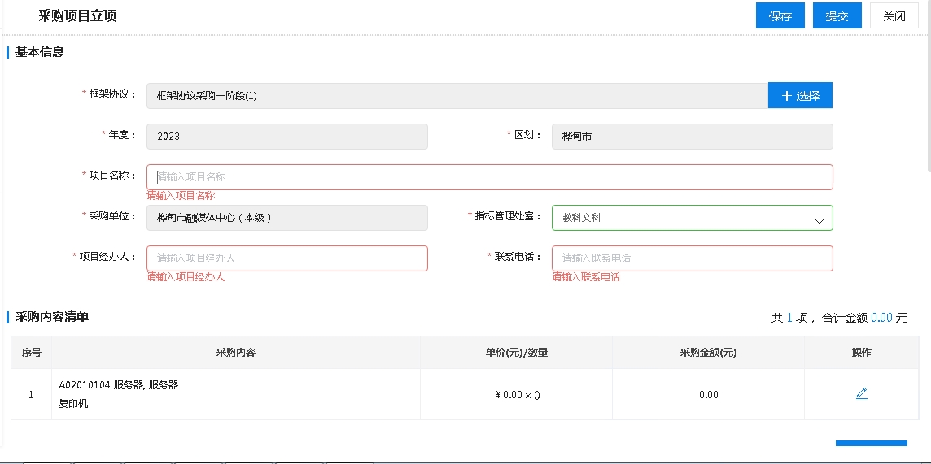
3.编辑采购内容清单，点击，进入修改采购内容清单界面，录入采购内容信息。*栏位为必填项。
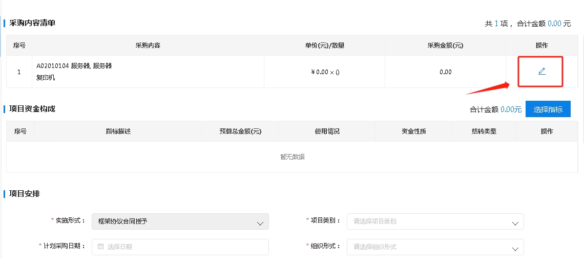

填入总价和数量后，系统自动生成单价。点击确定完成录入。
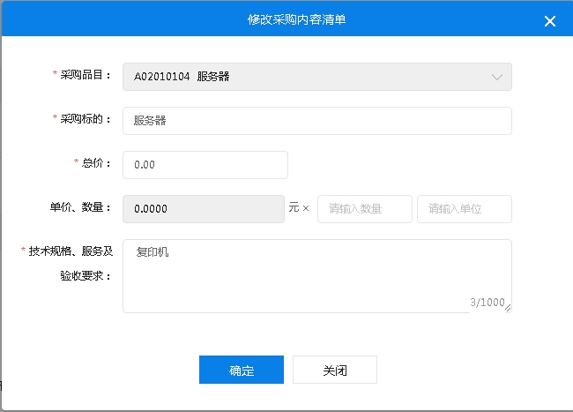
4.项目资金构成。
点击选择指标，选择要使用的指标。
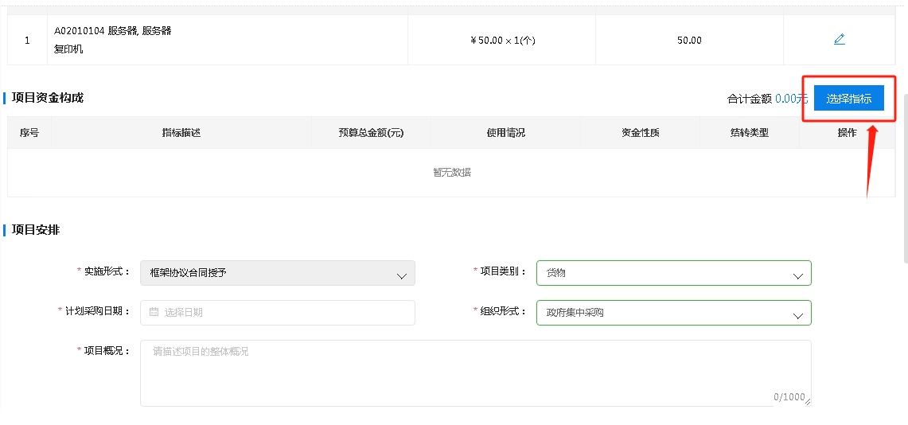
5.项目安排填写：
计划采购日期，项目概况，主要功能或目标，需满足的需求按照自己的需求进行填写。*栏位为必填项。
6.项目申报附件：
项目申报附件按需添加。然后保存，提交。
审核流程完成后可在已完结页签查看审核完结的项目信息，右侧箭头可打开预览菜单，查看项目信息。
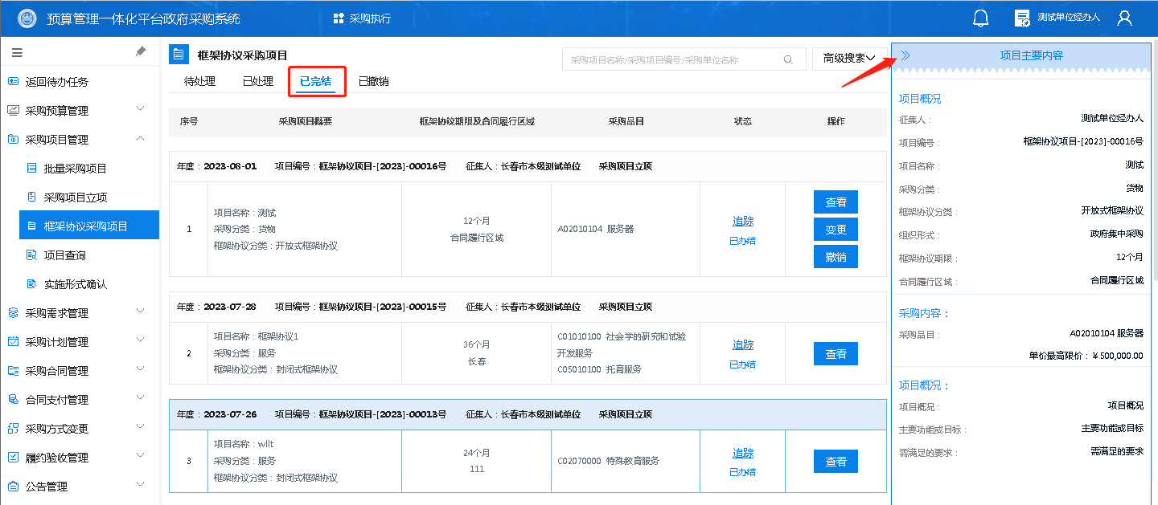

采购计划管理（二阶段）

2.1采购计划申报
路径：采购监管—采购计划管理—采购计划申报—待处理页签，点击新增选择框架协议采购—框架协议合同授予。
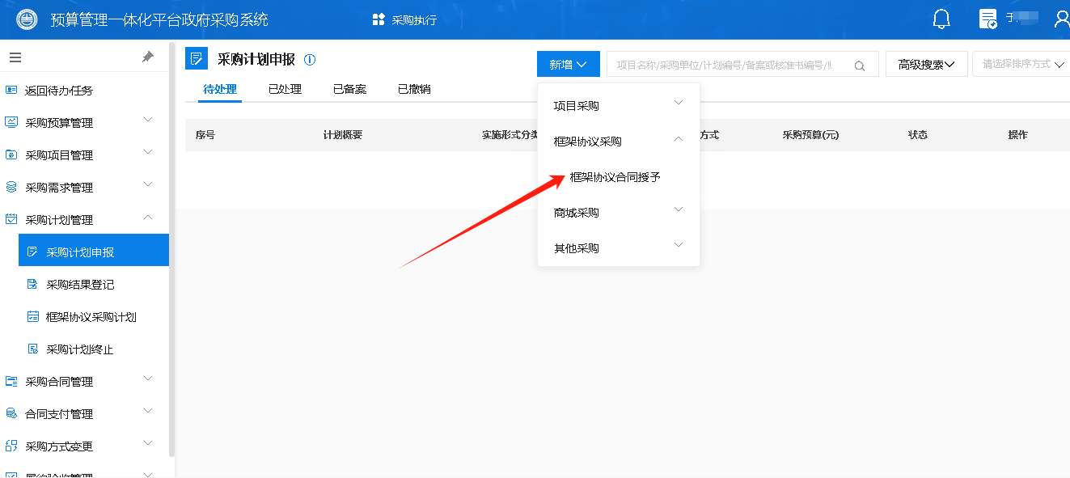
进入框架合同授予页面，选择要申报的采购项目，逐条录入项目信息。*栏位为必填项。
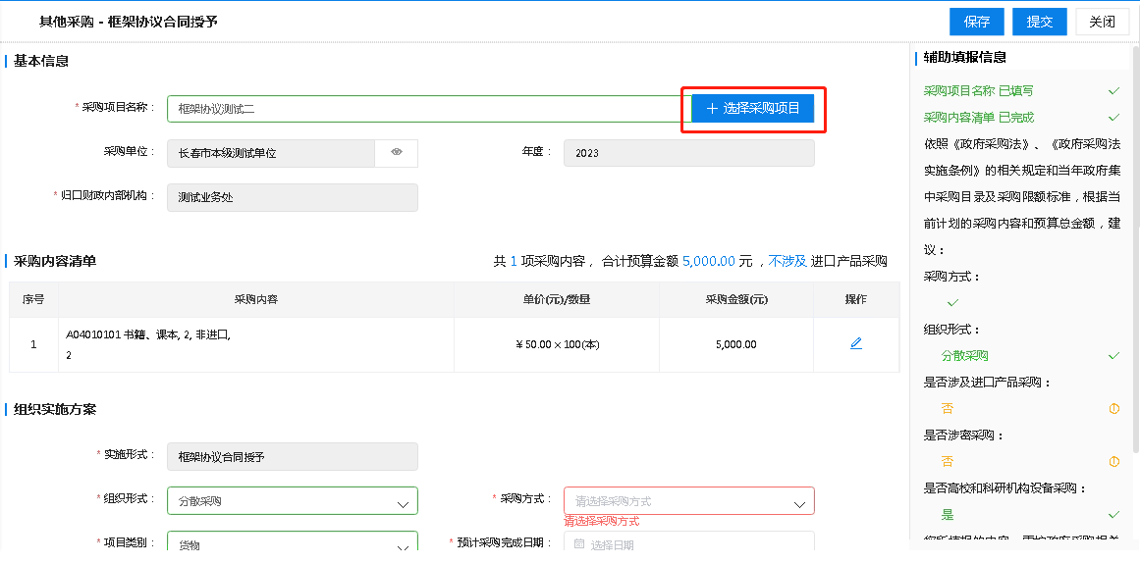

点击，进入新增采购内容清单界面，录入采购内容信息。*栏位为必填项。
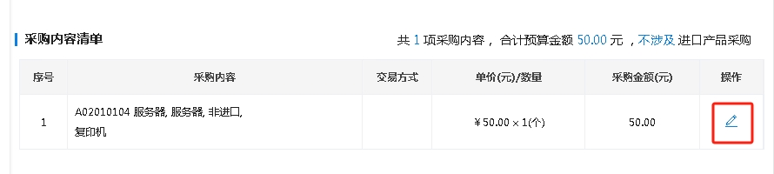
执行相关政策：按照相关政策进行填写。
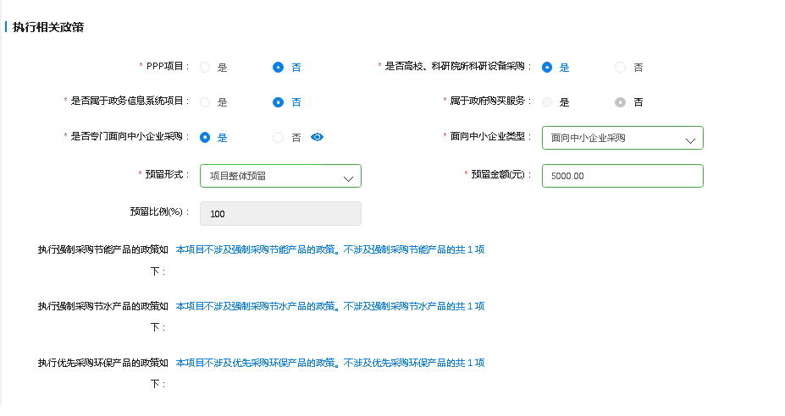

上传相关附件，添加项目联系方式。
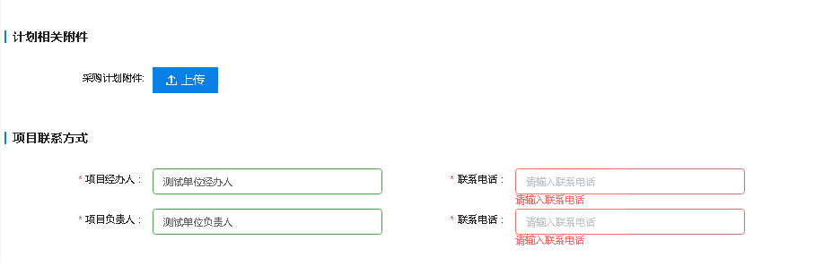

2.2采购计划撤销
未审核计划可在已处理页签中撤回。
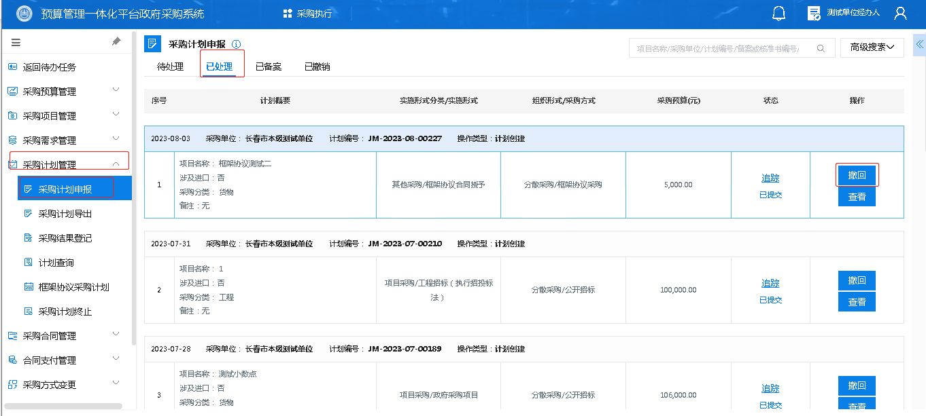
已备案未执行的计划可在已备案页签中撤销。已产生后续业务的计划，不可撤销。
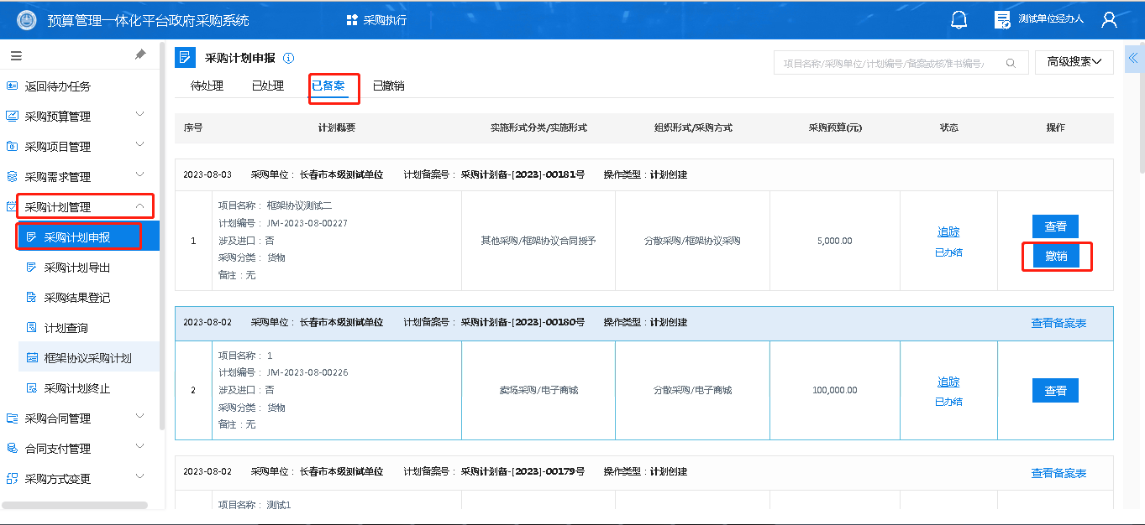

采购合同管理（二阶段）

3.1合同录入
对交易执行已签订的框架协议进行备案录入。
路径：采购监管—采购合同管理—合同录入—待处理页签，点击新增。
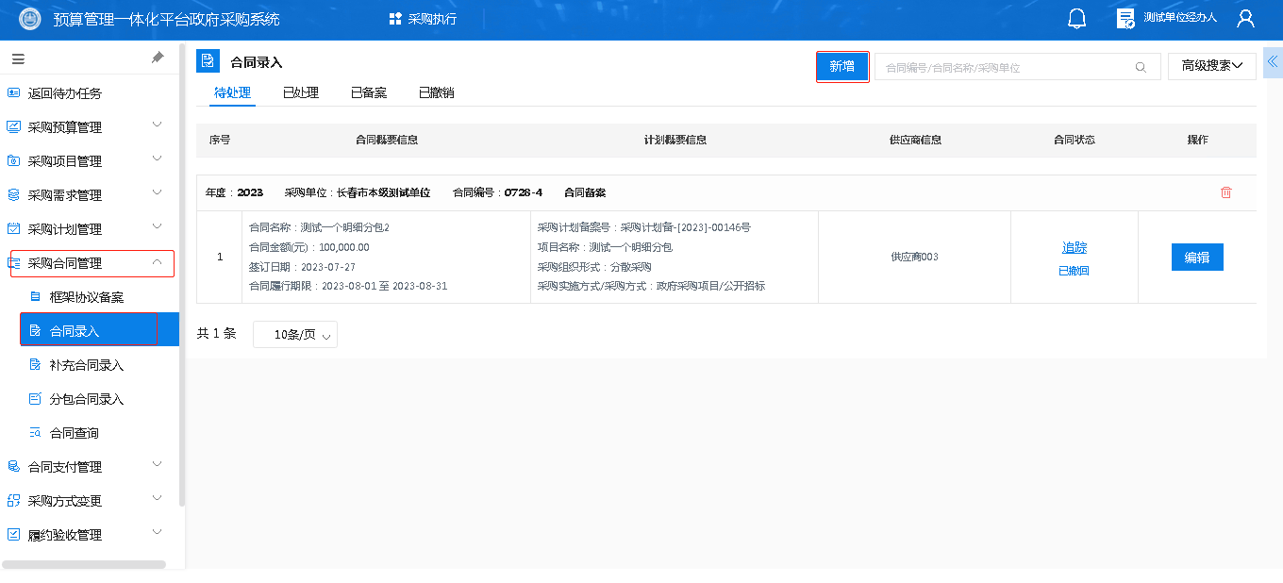
点击选择采购计划，如果有多个标项/包，还需再选择标项/包。
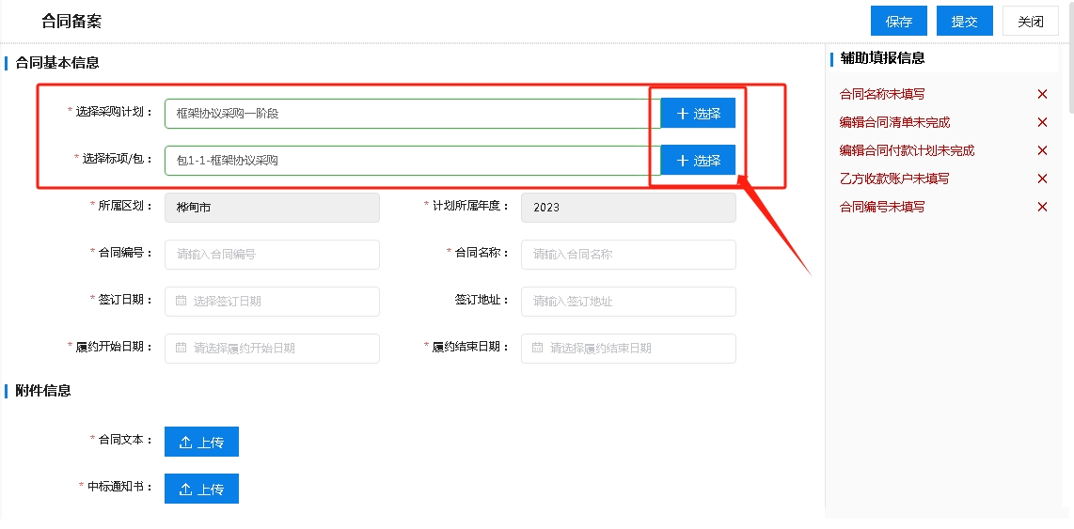
根据提示逐条录入信息，*为必填项。
点击添加供应商，录入入围供应商信息，按需选择。
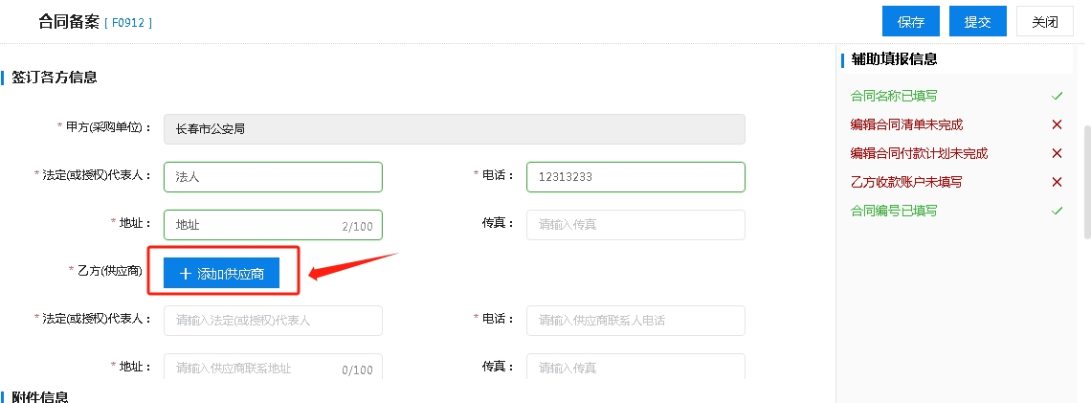
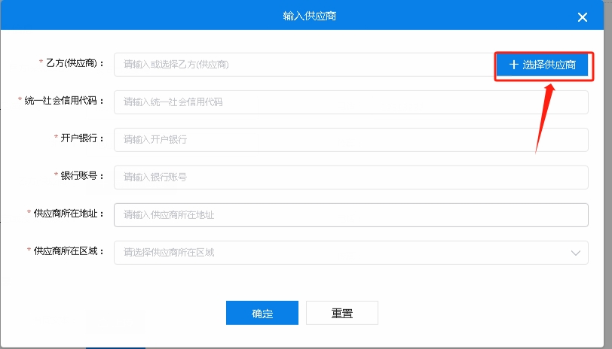
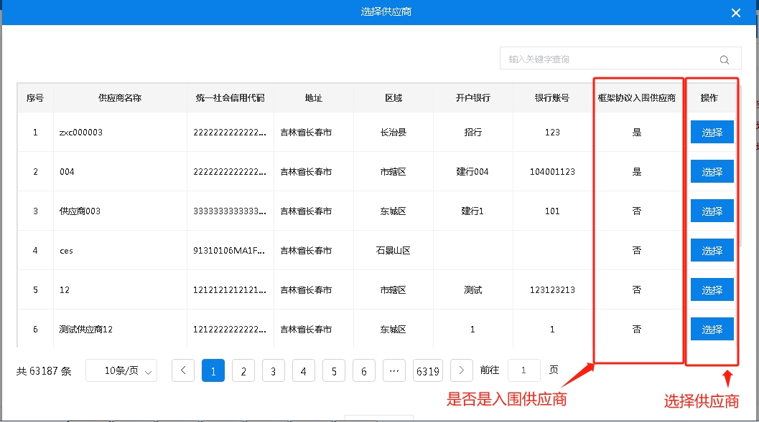

如果选择非入围供应商，请说明原因并上传附件。
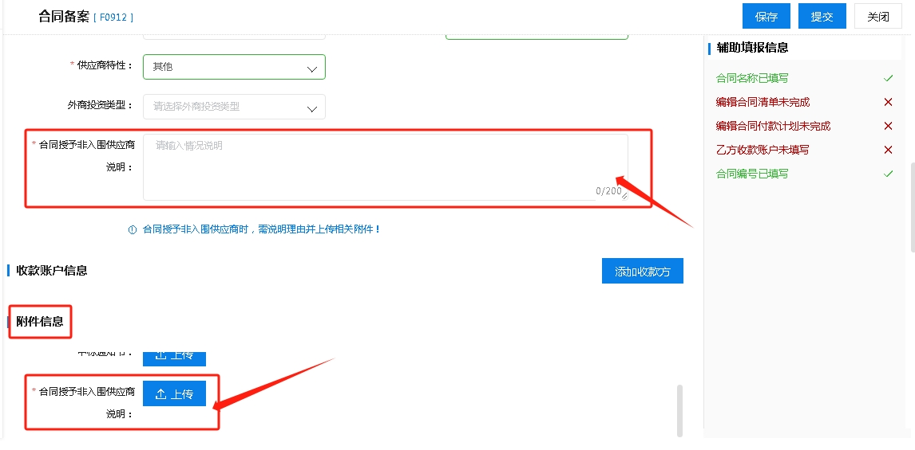
点击新增，添加收款方的信息。
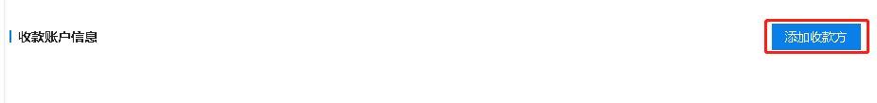
点击新增增加主要标的清单。
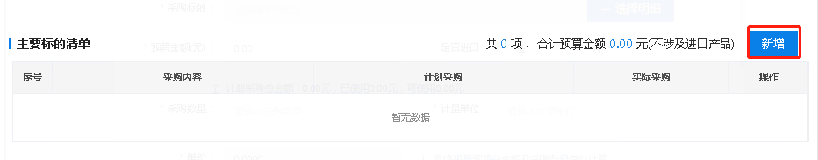
选择所要新增的明细。
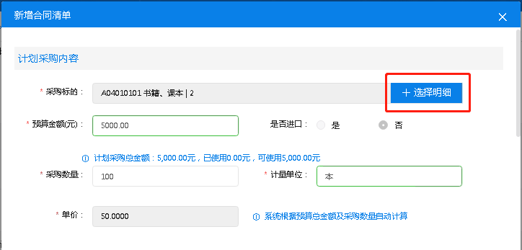
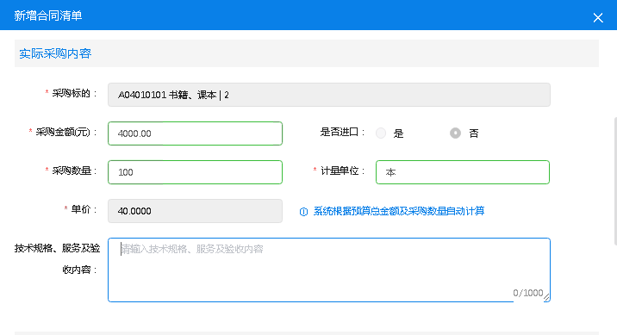
录入采购资金分布情况。
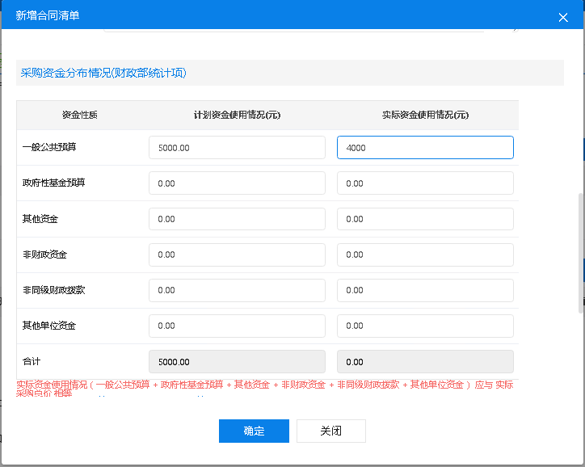
新增合同支付计划，可以增加多条计划。
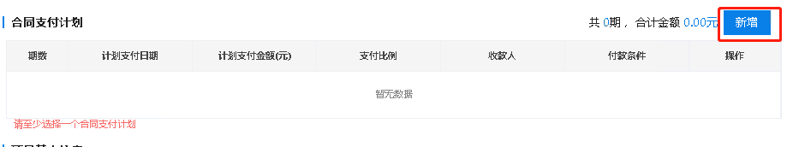
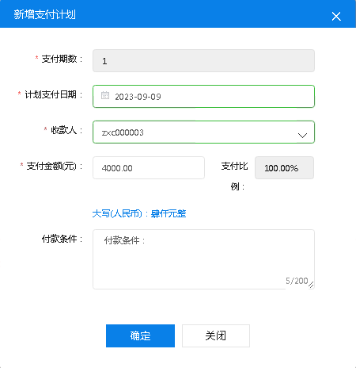
对其他事宜进行补充，以及上传附件，完成后保存并提交。
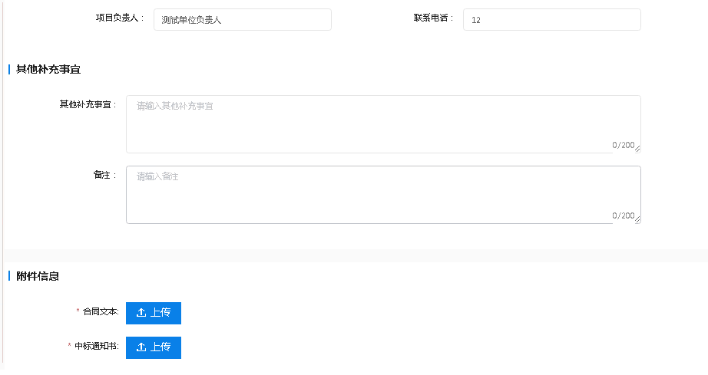

3.2合同撤销
路径：采购监管—采购合同管理—框架协议备案—已备案页签，点击更多
对于未审核的合同，可在已处理页签撤回。
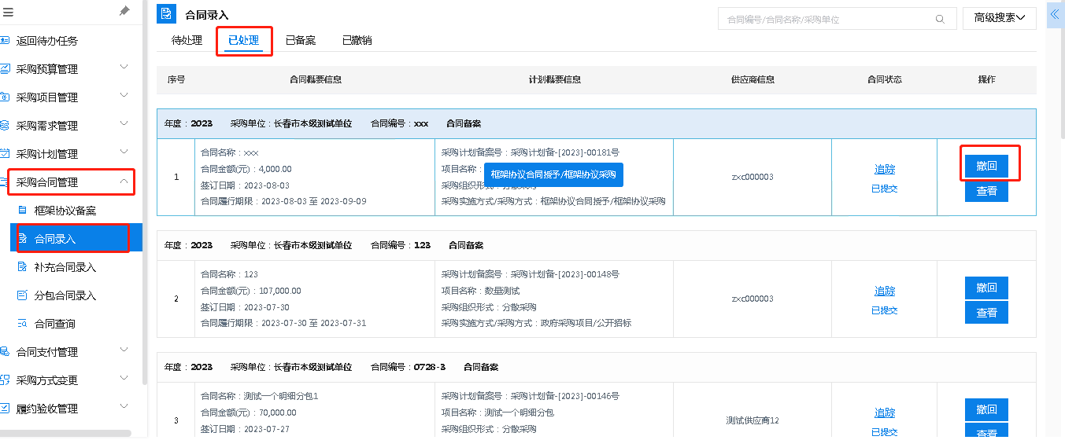
对于已审核的合同，可在已完结页签中撤销。
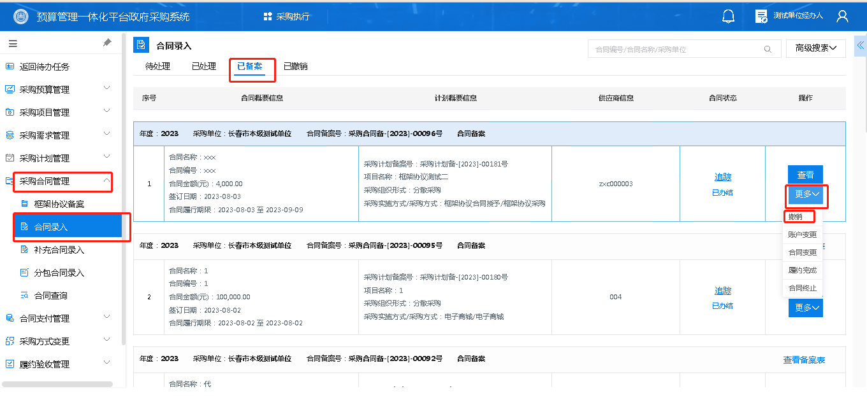

合同支付管理
具体操作步骤和政府采购操作步骤一致。

履约验收管理
具体操作步骤和政府采购操作步骤一致。

